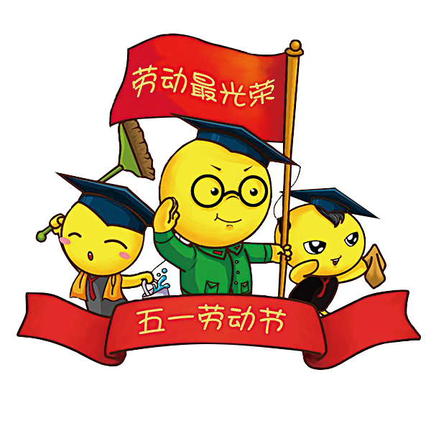

国际劳动节又称“五一国际劳动节”、“国际示威游行日”（International Workers' Day或者May Day），是世界上80多个国家的全国性节日。定在每年的五月一日。它是全世界劳动人民共同拥有的节日。1889年7月，由 恩格斯领导的 第二国际在 巴黎举行代表大会。会议通过决议，规定1890年5月1日国际劳动者举行游行，并决定把5月1日这一天定为国际劳动节。 中央人民政府政务院于1949年12月作出决定，将5月1日确定为劳动节。1989年后，国务院基本上每5年表彰一次 全国劳动模范和先进工作者，每次表彰3000人左右。

劳动节

劳动的好处

劳动人民是世界上最伟大的人民，他们用劳动创造了世界，创造了人类，创造了我们今天的幸福生活。是劳动，建成了今天的万丈高楼；是劳动，筑就了现代化的信息高速公路；是劳动，让偌大的地球变成了一个小小的村落；是劳动，使浩翰的荒原变成了亩亩良田。

劳动节的由来

此节源于美国芝加哥的工人大罢工。1886年5月1日，芝加哥的20 多万工人为争取实行八小时工作制而举行大罢工，经过艰苦的流血斗争，终于获得了胜利。为纪念这次工人运动，1889年7月14日，由各国马克思主义者召集的社会主义者代表大会，在法国巴黎隆重开幕。大会上，与会代表一致同意：把5月1日定为国际无产阶级的共同节日。